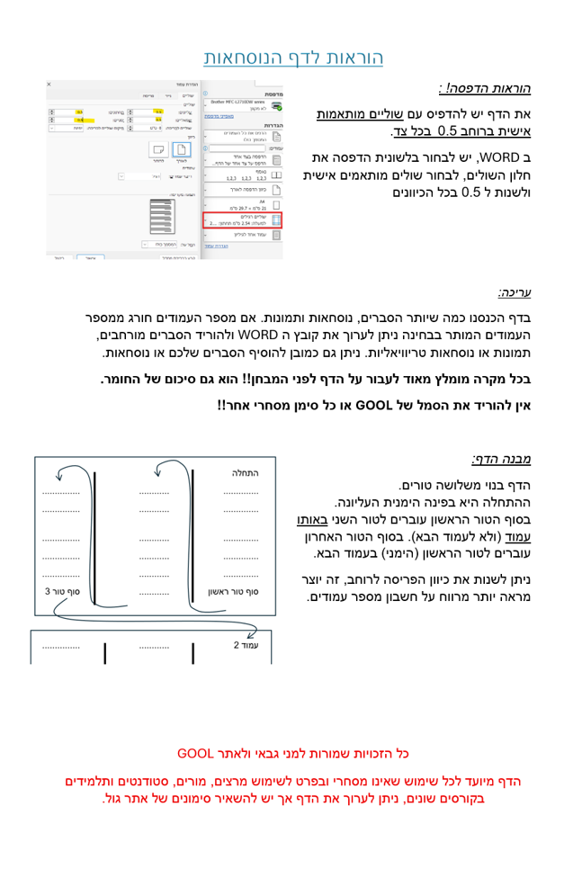

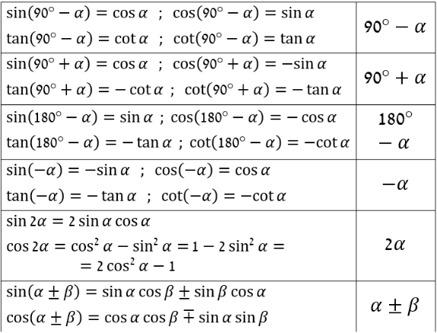
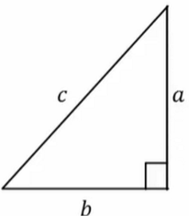
פונקציות טריגונומטריות GOOL
$$\sin{α}=\frac{a}{c}=\frac{שמול ניצב}{יתר}$$
$$\cos{α}=\frac{b}{c}=\frac{ליד ניצב}{יתר}$$
$$\tan{α}=\frac{a}{b}=\frac{שמול ניצב}{ליד ניצב}$$
$$\tan{α}=\frac{\sin{α}}{\cos{α}} ; \cot{α}=\frac{b}{a}=\frac{ליד ניצב}{שמול ניצב}=\frac{1}{\tan{α}}$$
$$a^{2}+b^{2}=c^{2}$$

משוואת הקו הישר GOOL
משוואת הקו הישר: $y=mx+n$
$m=\frac{Δy}{Δx}=\tan{α}$ היא השיפוע, כאשר $α$ היא הזווית של הישר עם ציר ה-$x$. $n$ היא נקודת חיתוך עם ציר ה-$y$.
מרחק בין שתי נקודות: $d^{2}={\left(x_{2}-x_{1}\right)}^{2}+{\left(y_{2}-y_{1}\right)}^{2}$

הפרבולה GOOL
משוואת הפרבולה: $y=ax^{2}+bx+c$
$a$ חיוב הפרבולה מחייכת, שלילי בוכה.
קודקוד הפרבולה: $x_{קודקוד}=-\frac{b}{2a}$
נוסחת השורשים: $x_{1,2}=\frac{-b±\sqrt{b^{2}-4ac}}{2a}$
מעברים בין יחידות:
קילו (k) זה 1000 : 1kg=1000gr ; 1km=1000m
מילי (m) זה $\frac{1}{1000}$ לדוגמה: מילימטר $1mm=\frac{1}{1000}m$, ומיליגרם $1mg=\frac{1}{1000}gr$
ליטר: 1liter=1000${cm}^{3}$
קוב: $קוב1=1000m^{3}=1000liter$
שנת אור היא המרחק שהאור עושה בשנה:
$$1lightyear=9.4608⋅{10}^{15}m$$

מבוא פיזיקאלי GOOL
חוקי חזקות: ${\left(ab\right)}^{c}=a^{c}b^{c} ; a^{b}a^{c}=a^{b+c}$
$${\left(a^{b}\right)}^{c}=a^{bc} ; \frac{1}{a^{b}}=a^{-b}$$
צפיפות:
צפיפות נפחית : $ρ=\frac{M}{V}$ ; צפיפות משטחית: $σ=\frac{M}{S}$
צפיפות אורכית: $λ=\frac{M}{l}$
$V,S,l$ הם נפח שטח ואורך הגוף בהתאמה

תנועה בקו ישר GOOL
העתק- השינוי במיקום הגוף: $Δx=x_{2}-x_{1}$
דרך - אורך כל המסלול שעשה הגוף, סימון באות S
מהירות ממוצעת או קבועה: $v=\frac{Δx}{Δt}=\frac{x_{2}-x_{1}}{t_{2}-t_{1}}$
המיקום כתלות בזמן במהירות קבועה:
$$x\left(t\right)=x_{0}+v\left(t-t_{0}\right)$$
גרפים: גרף המיקום במקרה של תנועה במהירות קבועה יהיה קו ישר. שיפוע הגרף הוא המהירות.
- גרף המהירות במקרה של מהירות קבועה הוא קו ישר אופקי.
- השטח מתת לגרף המהירות הוא ההעתק, עובדה זו נכונה גם עבור מהירות לא קבועה.
- השטח החיובי מתחת לגרף המהירות הוא הדרך
תאוצה קבועה או ממוצעת: $a=\frac{Δv}{Δt}=\frac{v_{2}-v_{1}}{t_{2}-t_{1}}$
מהירות כתלות בזמן בתנועה בתאוצה קבועה:
$$v\left(t\right)=v_{0}+a(t-t_{0})$$
כאשר $v_{0}$ היא המהירות בזמן $t_{0}$ (בדר"כ רגע תחילת התנועה)
מיקום כתלות בזמן בתנועה בתאוצה קבועה:
$$x\left(t\right)=x_{0}+v_{0}\left(t-t_{0}\right)+\frac{1}{2}a{\left(t-t_{0}\right)}^{2}$$
כאשר $x_{0}$ ו $v_{0}$ הן המיקום והמהירות בזמן $t_{0}$ (בדר"כ רגע התחלת התנועה)
נוסחה נוספת המקשרת בין המהירות למיקום (ללא תלות בזמן) בתאוצה קבועה: $v_{f}^{2}=v_{i}^{2}+2a(x_{f}-x_{i})$גרפים:
- התאוצה היא השיפוע בגרף של המהירות כתלות בזמן.
- השטח מתחת לגרף של התאוצה כתלות בזמן שווה לשינוי המהירות.
- הגרף של המיקום כתלות בזמן בתאוצה קבועה הוא פרבולה. תאוצה חיובית פרבולה מחייכת, תאוצה שלילית פרבולה עצובה.
המהירות היא נגזרת של המיקום לפי הזמן והמיקום הוא אינטגרל על המהירות לפי הזמן:
$$v\left(t\right)=\frac{dx}{dt} ; x\left(t\right)=\int{v\left(t\right)dt}$$
התאוצה היא נגזרת של המהירות והמהירות היא אינטגרל על התאוצה: $a\left(t\right)=\frac{dv}{dt} ; v\left(t\right)=\int{a\left(t\right)dt}$
- כשעושים אינטגרל צריך להוסיף קבוע, את הקבוע מוצאים מתנאי התחלה.
נגזרות של סינוס וקוסינוס:
$${\left(cosx\right)}^{'}=-sinx ; {\left(sinx\right)}^{'}=cosx$$

וקטורים GOOL
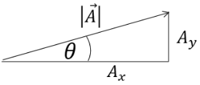
פירוק לרכיבים:
$$A_{y}=\left|\vec{A}\right|\sin{θ}$$
$$A_{x}=\left|\vec{A}\right|\cos{θ}$$
למצא גודל וזווית: $\left|\vec{A}\right|=\sqrt{A_{x}^{2}+A_{y}^{2}} ; \tan{θ=}\frac{A_{y}}{A_{x}}$
חיבור וקטורים:
- בצורה גרפית נצמיד ראש לזנב. וקטור הסכום יהיה וקטור מהזנב הראשון לראש הוקטור האחרון.
-תמיד ניתן להזיז וקטור במרחב כל עוד שומרים על האורך והכיוון שלו.
- בצורה אלגברית נסכום את הרכיבים:
$$\vec{A}+\vec{B}=\left(A_{x}+B_{x},A_{y}+B_{y}\right)$$
- בצורה פולרית, נפרק לרכיבים ונסכום.
כפל/חלוקה בסקלר: בצורה אלגברית, נכפיל/נחלק כל רכיב בסקלר: $\vec{B}=α\vec{A}=\left(αA_{x},{αA}_{y}\right)$
- בצורה פולרית, נכפיל/נחלק את הגודל בסקלר (הכיוון לא משתנה אלא אם הסקלר שלילי ואז הכיוון מתהפך)
מכפלה סקלרית בין שני וקטורים:
$$\vec{A}⋅\vec{B}=A_{x}{⋅B}_{x}+A_{y}⋅B_{y}+A_{z}⋅B_{z}=$$
$$=\left|\vec{A}\right|\left|\vec{B}\right|⋅\cos{α}$$
- תוצאת המכפלה היא תמיד סקלר (ולא וקטור)
- מכפלה סקלרית של וקטורים מאונכים מתאפסת.
נוסחה למציאת זווית בין וקטורים:
$$\cos{α}=\frac{A_{x}B_{x}+A_{y}B_{y}+A_{z}⋅B_{z}}{\left|\vec{A}\right|⋅\left|\vec{B}\right|}$$
וקטור יחידה: $\hat{A}=\frac{\vec{A}}{\left|\vec{A}\right|}$
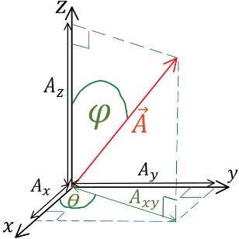
וקטור בשלושה מימדים:
$0≤φ≤π$
$$0≤θ≤2π \\ \tan{θ}=\frac{A_{y}}{A_{x}}$$------רווח
$$רווח$$
רווח
רווח
רווח
רווח
$\sqrt{A_{x}^{2}+A_{y}^{2}+A_{z}^{2}}$ $; \cos{φ}=\frac{A_{z}}{\left|\vec{A}\right|}=\frac{A_{z}}{\sqrt{A_{x}^{2}+A_{y}^{2}+A_{z}^{2}}}$
- פירוק לרכיבים: $A_{z}=\left|\vec{A}\right|\cos{φ}$ ; $A_{xy}=\left|\vec{A}\right|\sin{φ}$
$A_{x}=\left|\vec{A}\right|\sin{φ}\cos{θ ;}$ $A_{y}=\left|\vec{A}\right|\sin{φ}\sin{θ }$
מכפלה וקטורית:
- דרך 1 לעשות את המכפלה עם דטרמיננטה:
$\vec{A}×\vec{B}=\left|\begin{matrix}\hat{x} & \hat{y} & \hat{z} \\ A_{x} & A_{y} & A_{z} \\ B_{x} & B_{y} & B_{z}\end{matrix}\right|$
- דרך 2 לפי גודל וכיוון בנפרד:
גודל המכפלה הוא: $\left|\vec{A}×\vec{B}\right|=\left|\vec{A}\right|\left|\vec{B}\right|\left|\sin{α}\right|$
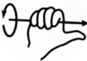
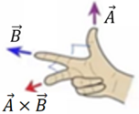
וכיוון לפי כלל יד ימין:
- שימו לב שאתם עם יד ימין!! - בתמונה השמאלית, קודם לעשות אקדח ואחר"כ לפתוח את האמה!

נפילה חופשית וזריקה אנכית GOOL
תנועה בתאוצה קבועה g כלפי מטה, נבחר את ציר התנועה להיות ציר הY , ולכן משוואות התנועה הן:
$$y\left(t\right)=y_{0}+v_{0}\left(t-t_{0}\right)+\frac{1}{2}a{\left(t-t_{0}\right)}^{2}$$
$$v\left(t\right)=v_{0}+a(t-t_{0})$$
$$v_{f}^{2}=v_{i}^{2}+2a\left(y_{f}-y_{i}\right)$$
- בנפילה חופשית הגוף מתחיל ממנוחה ולכן $v_{0}=0$
בדר"כ נבחר לפתור באופן הבא:
1. כיוון הציר החיובי יהיה כלפי מטה ואז $a=g$ (במשוואות הנ"ל).
2. נבחר את הראשית בנקודת ההתחלה ואז $y_{0}=0$
- בזריקה אנכית: יש לגוף מהירות התחלתית כלפי מעלה או מטה. התנועה היא בתאוצה קבועה g כלפי מטה (כמו נפילה חופשית) ומשוואות התנועה זהות.
- עדיף לבחור את הכיוון החיובי כלפי מעלה ואז $a=-g$, המהירות ההתחלתית תהיה חיובית אם היא כלפי מעלה ושלילית אם היא כלפי מטה.
- מומלץ לבחור את הראשית בקרקע.
- שיא גובה כאשר $v\left(t\right)=0$ הצבה במשוואה נותנת בשיא גובה ש: $t_{גובה שיא}=\frac{v_{0}}{g}$ ; $y_{גובה שיא}=y_{0}+\frac{{v_{0}}^{2}}{2g}$

תנועה במישור - בליסטית GOOL
וקטור המיקום : $\vec{r}=x\hat{x}+y\hat{y}=(x,y)$
העתק: $∆\vec{r}=∆x\hat{x}+∆y\hat{y}=(∆x,∆y)$
מהירות ממוצעת או קבועה: ${\vec{v}}_{avg}=\frac{∆\vec{r}}{∆t}$
זריקה משופעת (ואופקית):הגוף נזרק במהירות התחלתית $v_{0}$ בזווית $θ$ (באופקית הזווית אפס).
- נפריד לתנועה במהירות קבועה בציר X ותנועה בתאוצה קבועה בציר Y (זריקה אנכית). משוואות התנועה יהיו:
$x\left(t\right)=x_{0}+v_{0}cos\left(θ\right)t$ ; $v_{x}(t)=v_{0}cos(θ)$
$$y\left(t\right)=y_{0}+v_{0}sin\left(θ\right)t+\frac{1}{2}a_{y}t^{2}$$
$$v_{y}\left(t\right)=v_{0}sin\left(θ\right)+a_{y}t$$
- אם נבחר כיוון חיובי בציר Y כלפי מעלה אז $a_{y}=-g$
- תיתכן תאוצה גם בציר ה X לדוגמה במקרה של רוח אופקית ואז צריך לשנות את הנוסחאות בציר X לנוסחאות של תאוצה קבועה.
- שיא גובה ($v_{y}\left(t\right)=0$) : $t_{גובה שיא}=\frac{v_{0}sin\left(θ\right)}{g}$
$$y_{גובה שיא}=y_{0}+\frac{{{(v}_{0}sin\left(θ\right))}^{2}}{2g}$$
- טווח (בהנחה שהזריקה מהקרקע): $R=\frac{{v_{0}}^{2}sin\left(2θ\right)}{g}$
- טווח מקסימלי בזווית 45 מעלות
- משוואת המסלול : משוואה של y(x) . על מנת למצא משוואת מסלול מבודדים את t מהביטוי של x(t) ומציבים ב - y(t).

תנועה יחסית GOOL
נוסחה למיקום היחסי: ${\vec{r}}_{1,2}={\vec{r}}_{1}-{\vec{r}}_{2}$
${\vec{r}}_{1},{\vec{r}}_{2}$ הם וקטורי המיקומים של גוף 1 ו- 2 ביחס למעבדה/קרקע . ${\vec{r}}_{1,2}$ הוא המיקום של גוף 1 ביחס לגוף 2 (כלומר המיקום של גוף 1 ביחס לראשית צירים הנמצאת על גוף 2)
כנ"ל לגבי המהירות היחסית והתאוצה היחסית:
$${\vec{v}}_{1,2}={\vec{v}}_{1}-{\vec{v}}_{2} ; {\vec{a}}_{1,2}={\vec{a}}_{1}-{\vec{a}}_{2}$$

דינמיקה – חוק I ו- III של ניוטון GOOL
החוק הראשון של ניוטון: אם גוף נע במהירות קבועה בקו ישר (או במנוחה) אז סכום הכוחות עליו מתאפס ולהפך.
החוק השלישי של ניוטון: לכל כוח שגוף אחד מפעיל על גוף שני (כוח פעולה) הגוף השני חייב להפעיל כוח בחזרה (כוח תגובה) השווה בגודלו והפוך בכיוונו.
- שימו לב!! הכוחות פועלים על שני גופים שונים ולכן לא יהיו באותו תרשים כוחות.
חיכוך סטטי:
- פועל כאשר הגוף במנוחה (ביחס למשטח המגע).
- כיוונו מנוגד לכיוון שקול הכוחות.
- גודלו משתנה בהתאם לכוחות הפועלים.
- ערך מקסימאלי : $f_{s,max}=μ_{s}N$ או $f_{s}≤μ_{s}N$
חיכוך קינטי:
- פועל כאשר הגוף בתנועה (ביחס למשטח המגע).
- גודלו קבוע (אינו תלוי במהירות או בכוחות האחרים בניגוד לסטטי) ושווה ל: $f_{k}=μ_{k}N$
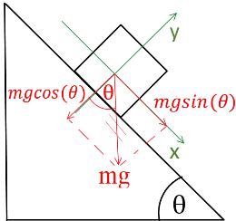
המישור המשופע:
בבעיות עם מישור משופע מומלץ לבחור מערת צירים כך שציר X מקביל למישור וציר Y מאונך.
הרכיב של mg במקביל למישור יהיה $mgsin(θ)$ ובמאונך למישור $mgcos(θ)$ , שימו לב לסימנים בהתאם לכיוון הצירים.

דינמיקה – חוק II של ניוטון GOOL
חוק II של ניוטון: $Σ\vec{F}=m\vec{a}$
- בגלל שהשוויון וקטורי צריך שיהיה שוויון בכל ציר בנפרד. כלומר: $ΣF_{x}=ma_{x}$, $ΣF_{y}=ma_{y}$
- בבעיות עם מספר גופים נעשה תרשים כוחות וחוק שני לכל גוף בנפרד. אח"כ נוסיף את הקשר בין התאוצות של הגופים.

קפיצים GOOL
חוק הוק - הכוח שמפעיל קפיץ: $F=-kΔx$
$Δx$ - התארכות ממצב הרפוי של הקפיץ (מסומן גם ב $Δl$)
$k$ - הוא קבוע הקפיץ ותלוי בחומר ממנו עשוי הקפיץ
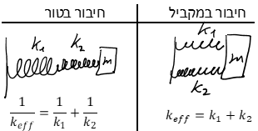

עבודה ואנרגיה GOOL
העבודה שמבצע כוח קבוע או כוח ממוצע:
$$W=\vec{F}⋅Δ\vec{x}=F∆xcosα$$
כאשר $α$ היא הזווית בין הכוח להעתק
- כוח שפועל במאונך לתנועה (למהירות) אינו מבצע עבודה.
- אם הגוף לא נע העבודה אפס (לכן חיכוך סטטי אינו מבצע עבודה).
אנרגיה קינטית: $E_{k}=\frac{1}{2}mv^{2}$
העבודה הכוללת (כולל הכוחות המשמרים) שווה לשינוי באנרגיה קינטית: $W_{ΣF}=ΔE_{k}$
האנרגיה הפוטנציאלית הכובדית: $U_{g}=mgh$
$h$ זה הגובה של הגוף. ניתן לבחור גובה אפס איפה שרוצים.
העבודה שמבצע כוח הכובד שווה למינוס השינוי באנרגיה הפוטנציאלית הכובדית: $W_{g}=-ΔU_{g}$
האנרגיה הפוטנציאלית האלסטית (האנרגיה של קפיץ):
$k$ הוא קבוע הקפיץ $U_{el}=\frac{1}{2}k{\left(Δx\right)}^{2}$
$Δx$ היא התארכות מהמצב הרפוי (לפעמים מסומן ב $Δl$ )
האנרגיה הכללית היא האנרגיה הקינטית של הגוף ועוד סך כל האנרגיות הפוטנציאליות:
$$E=E_{K}+U=\frac{1}{2}mv^{2}+mgh+\frac{1}{2}k{\left(Δx\right)}^{2}$$
*בשווין השני רשמנו את האנרגיה הפוטנציאלית הכובדית והאלסטית. תיאורטית יכולות להיות עוד אנרגיות פוטנציאליות אבל זה מאוד נדיר בקורס הזה.
משפט עבודה אנרגיה: ${E_{i}+W}_{NC}=E_{f}$ או $W_{NC}=ΔE$
$E_{i}$ ו- $E_{f}$ הם האנרגיות הכלליות בהתחלה ובסוף.
$W_{NC}$ היא העבודה שנעשתה על ידי הכוחות הלא משמרים בתהליך שבין נקודת ההתחלה לסוף.
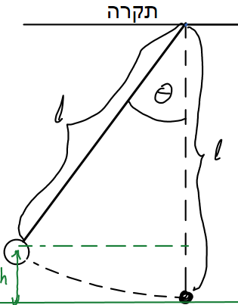
נוסחה לשינוי בגובה של מטוטלת:
$h=l\left(1-\cos{θ}\right)$
$h$ - הגובה מהתחתית
$l$ - אורך החוט
$θ$ - זווית ביחס לאנך מהתקרה.
חום ($Q$) : האנרגיה הנוצרת מחיכוך קינטי.
- כמות החום שנוצרת בתהליך שווה לעבודה של כוח החיכוך הקינטי (והפוכה בסימן, כי העבודה שמבצע החיכוך הקינטי על הגוף שלילית) $Q=-W_{f_{k}}$
- ניתן לחשב את החום שנוצר גם מהשינוי באנרגיה הכללית של הגוף.
הספק (P): העבודה שנעשית ביחידת זמן.
ההספק של כוח קבוע או הספק ממוצע: $P=\frac{w}{Δt}$
היחידה הסטנדרטית של הספק היא Watt (W) והיא שווה לגאול חלקי שניה.
יחידת נוספת היא כוח סוס (Hp): 1Hp=746Watt
נוסחה נוספת להספק: $P=\vec{F}⋅\vec{v}$
- בנוסחה יש מכפלה סקלרית של הכוח במהירות הגוף.
- הנוסחה נכונה גם להספק רגעי (ולא רק להספק ממוצע או קבוע)

מתקף ותנע GOOL
המתקף שמפעיל כוח קבוע או ממוצע על גוף: $\vec{j}=\vec{F}⋅Δt$
התנגשות אלסטית: התנגשות שבה האנרגיה הקינטית נשמרת. נוסיף למשוואת שימור התנע את משוואת שימור האנרגיה: $\frac{1}{2}m_{1}v_{1}^{2}+\frac{1}{2}m_{2}v_{2}^{2}=\frac{1}{2}m_{1}u_{1}^{2}+\frac{1}{2}m_{2}u_{2}^{2}$
בהתנגשות אלסטית במימד אחד (מצחית) בלבד, ניתן להחליף את משוואת שימור האנרגיה במשוואה הבאה:
$$v_{1}-v_{2}=-\left(u_{1}-u_{2}\right)$$
התנגשות פלסטית: הגופים נעים יחד אחרי ההתנגשות.
- משוואת שימור התנע הופכת ל-
$$m_{1}{\vec{v}}_{1}+m_{2}{\vec{v}}_{2}={(m}_{1}+m_{2}{)\vec{u}}_{ }$$
$\vec{u}$ - היא המהירות המשותפת לאחר ההתנגשות
רתע: הגופים נעים יחד לפני ההתנגשות.
- משוואת שימור התנע הופכת ל –
$${(m}_{1}+m_{2}{)\vec{v}}_{ }=m_{1}{\vec{u}}_{1}+m_{2}{\vec{u}}_{2}$$
- התנגשות פלסטית ורתע הן אף פעם לא התנגשויות אלסטיות! כלומר לא יכול להתקיים שימור אנרגיה בהתנגשויות האלו.
- שימו לב שקיימות התנגשויות שהן לא אלסטיות ולא פלסטיות (סתם התנגשויות) בהן יש רק את משוואת שימור התנע הרגילה.
- הערה: בספרים מסוימים השם התנגשות אלסטית מתייחס להתנגשות רגילה שהיא לא פלסטית ואין בה שימור אנרגיה. להתנגשות שיש בה גם שימור אנרגיה קוראים התנגשות אלסטית לחלוטין.
התנגשות אלסטית מצחית (במימד אחד) בין מסות שוות שאחד הגופים במנוחה: במקרה זה כל האנרגיה עוברת מהגוף הפוגע לגוף במנוחה. כלומר הגוף הפוגע ייעצר והגוף שהיה במנוחה ינוע לאחר ההתנגשות במהירות שבו פגע בו הגוף הראשון.

מבנה החומר GOOL
גודל אטום המימן (הקטן ביותר): $0.53⋅{10}^{-10}m$
יחידת האנגסטרום: $1\dot{A}={10}^{-10}m$
פרוטונים מסמנים ב- p נויטרונים ב- n ואלקטרונים ב- e
מסת הפרוטון והנויטרון: ${m_{n}≈m}_{p}=1.67⋅{10}^{-27}kg$
מסת האלקטרון : $m_{e}=9.1⋅{10}^{-31}kg$
- מסת האלק' קטנה בערך פי 2000 ממסת הפרוטון וזניחה ביחס אליו. לכן, בקירוב טוב, הפרוטונים והנויטרונים קובעים את מסת האטום.
מטען האלקטרון: $q_{e}=-1.6⋅{10}^{-19}c$
מטען הפרוטון זהה והפוך בסימנו: $q_{p}=1.6⋅{10}^{-19}c$
הנויטרון לא מושפע מהכוח החשמלי ולכן אין לו מטען.
המטען החשמלי של כל גוף יהיה חייב להיות כפולה שלמה של מטען הפרוטון או האלקטרון.

הכוח החשמלי - חוק קולון GOOL
חוק קולון: $F=\frac{kq_{1}q_{2}}{r^{2}}$
$r$ - הוא המרחק בין הגופים
- קבוע הכוח החשמלי האוניברסלי: $k=9⋅{10}^{9}\frac{N⋅m^{2}}{c^{2}}$
- הכוח הוא כוח דחיה אם סימן המטענים זהה ומשיכה אם הסימן הפוך.
- הנוסחה נכונה רק עבור מטענים נקודתיים או כדורים הטעונים בצורה אחידה. מטען נקודתי הוא גוף שהגודל שלו קטן בהרבה מ- $r$ ,המרחק שבו מחשבים את הכוח.
- הנוסחה נכונה עבור שני מטענים הנמצאים בריק, כאשר המטענים נמצאים בתווך (לדוגמה מים או שמן) הכוח משתנה.

השדה החשמלי GOOL
הכוח הפועל על מטען הנמצא בשדה חשמלי E : $F=qE$
השדה שיוצר מטען נקודתי בכל המרחב: $E=\frac{kq}{r^{2}}$
$r$ - הוא המרחק מהמטען לנקודה בה מחשבים את השדה.
עקרון הסופרפוזיציה: השדה השקול בנקודה במרחב הוא סכום וקטורי של כל השדות שיוצרים כל המטענים באותה נקודה.
קווי שדה : מתארים איכותית את השדה במרחב. כיוון השדה בנקודה משיק לקווי השדה וגודלו בהתאם לצפיפות הקווים.

חוק גאוס ברמה איכותית GOOL
הקבוע הדיאלקטרי של הריק: $ε_{0}=\frac{1}{4πk}=8.85\frac{c^{2}}{N⋅m^{2}}$
ניתן לרשום את כל הנוסחאות עם $k$ או עם $ε_{0}$ .
השדה של כדור וקליפה כדורית מחוץ לכדור או הקליפה הוא כמו של מטען נקודתי: $E=\frac{kQ}{r^{2}}$
- כאשר $Q$ הוא סך כל המטען. $r$ הוא המרחק ממרכז הקליפה/כדור.
- כיוון השדה הוא בכיוון הרדיאלי (כמו מטען נק')
- בקליפה דקה ובכדור מוליך השדה בתוך הקליפה/כדור מוליך הוא אפס.
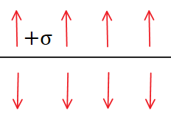
השדה של מישור אינסופי: $E=2πkσ=\frac{σ}{2ε_{0}}$
כאשר $σ$ היא צפיפות המטען ליחידת שטח במישור ($σ=\frac{Q}{S}$).
- כיוון השדה במאונך למישור (החוצה מהמישור עבור מטען חיובי וכלפי המישור עבור מטען שלילי)
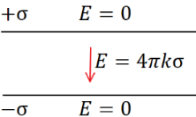
השדה של שני מישורים אינסופיים עם צפיפות הפוכה הוא $4πkσ$ בין המישורים ואפס מחוץ
רווח
השדה של תיל אינסופי: $E=\frac{2kλ}{r}$
$λ$ - היא צפיפות המטען ליחידת אורך בתיל ($λ=\frac{Q}{L}$)
$r$ - הוא המרחק מהתיל.
- אותה הנוסחה גם עבור גליל מלא או קליפה גלילית אינסופיים מחוץ לגליל או לקליפה.
- בקליפה גלילית דקה ובגליל מלא מוליך השדה בתוך הקליפה/גליל מוליך הוא אפס.
- כיוון השדה הוא בכיוון הרדיאלי (גלילי)

תנועה בשדה חשמלי אחיד GOOL
אם השדה אחיד אז יש תנועה בתאוצה קבועה. כמו תנועה בליסטית. גודל התאוצה הוא: $a=\frac{qE}{m}$
- כיוון התאוצה בכיוון השדה עבור מטען חיובי והפוך לשדה עבור מטען שלילי

מוליכים GOOL
- במוליך המטענים חופשיים לזוז.
- השדה מתאפס (או ליתר דיוק הכוח) בתוך המוליך.
- על השפה יכול להיות שדה מאונך לשפה.
- המטען הכולל בתוך המוליך מתאפס למעט על השפה(במצב סטטי).
- הפוטנציאל במוליך אחיד (קבוע).
הארקה: חיבור לקרקע, מאפסת את הפוטנציאל.

מתח פוטנציאל ואנרגיה של הכוח החשמלי
הכוח החשמלי הוא כוח משמר ולכן האנרגיה של מטען הנע בהשפעת הכוח החשמלי נשמרת.
משוואת שימור אנרגיה: $\frac{1}{2}mv_{i}^{2}+U_{i}=\frac{1}{2}mv_{f}^{2}+U_{f}$
${v_{f }/ v}_{i}$ - מהירות הגוף בהתחלה / סוף התנועה.
${U_{f }/ U}_{i}$ - האנרגיה הפוטנציאלית בהתחלה / סוף התנועה.
אנרגיה פוטנציאלית של שני מטענים נקודתיים (או האנרגיה פוטנציאלית של מטען נקודתי הנע בהשפעת הכוח החשמלי של מטען נקודתי אחר): $U=\frac{kq_{1}q_{2}}{r}$
- שימו לב להציב גם את סימני המטענים בנוסחה!
העבודה שמבצע הכוח החשמלי שווה למינוס השינוי באנרגיה הפוטנציאלית של המערכת (או המטען שנע):
$$W_{חשמלי כוח}=-∆U$$
העבודה הדרושה להזיז מטען היא עבודה שאנחנו מבצעים כנגד הכוח החשמלי ולכן היא מינוס העבודה של הכוח החשמלי ושווה לשינוי האנרגיה הפוטנציאלית (ללא מינוס): $W_{מטען להזיז}{=-W}_{חשמלי כוח}=∆U$
פוטנציאל הוא אנרגיה ליחידת מטען. הפוטנציאל היא פונקציה מתמטית שאומרת לנו מה תהיה האנרגיה הפוטנציאלית בנקודה מסוימת.
האנרגיה של מטען נקודתי הנמצא בנקודה בה הפוטנציאל הוא V: $U=qV$
פונקציית הפוטנציאל שיוצר מטען נקודתי במרחב:
$r$ - המרחק מהמטען. $V=\frac{kq}{r}$
היחידות הסטנדרטיות של הפוטנציאל הן וולט [V]. אחד וולט הוא גאול חלקי קולון.
סופרפוזיציה: על מנת לחשב את הפוטנציאל בנקודה במרחב ניתן לחבר את הפוטנציאל שיוצר כל מטען באותה נקודה. החיבור הוא סקלרי ויותר פשוט מחיבור שדות.
מתח : הפרש פוטנציאלים, מסומן ב $∆V$ אבל לפעמים מסומן גם ב V לבד כמו הפוטנציאל, כי פוטנציאל בנקודה הוא גם מתח (הפרש פוטנציאלים) מהאפס.
יחידת האלקטרון וולט eV]] : יחידת של עבודה/אנרגיה. נוחה לעבודה, לדוגמה: האנרגיה של אלקטרון בפוטנציאל 5 וולט היא פשוט 5 אלקטרון וולט. $1eV=1.6∙{10}^{-19}J$
הפרש הפוטנציאלים (או המתח) בשדה אחיד:
$$ΔV=-\vec{E}⋅Δ\vec{x}=-\left|\vec{E}\right|\left|Δ\vec{x}\right|\cos{α}$$
פוטנציאל של לוח אינסופי (כאשר בוחרים פוטנציאל אפס על הלוח): $U\left(x\right)=-2πkσx$
$σ$ - צפיפות המטען המשטחית על הלוח.
$x$ - המרחק מהלוח.
הפוטנציאל במוליכים קבוע (אחיד) ושווה לערך על השפה (לא בהכרח אפס)
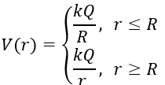
הפוטנציאל של כדור מוליך בכל המרחב:
Q – סך המטען של הכדור
$R$ – רדיוס הכדור
$r$ – המרחק ממרכז הכדור
שימו לב שהפוטנציאל בתוך הכדור אינו תלוי במרחק (קבוע).
הפוטנציאל של כדה"א : כדה"א הוא כדור מוליך מאוד גדול, $R=∞$ ולכן הפוטנציאל אפס.
חיבור של שני מוליכים בחוט מוליך: מאלץ את הפוטנציאלים שלהם להיות שווים (מטען יזרום ממוליך אחד לשני עד השוואת הפוטנציאלים)
הארקה: חיבור מוליך לכדה"א, מאלץ את הפוטנציאל של המוליך להיות אפס (כמו כדה"א).
חישוב אנרגיה פוטנציאלית של מערכת שלמה (העבודה הדרושה לבניית המערכת):
- דרך 1: נסכום את העבודות להביא את המטענים אחד אחרי השני. עבור המטען הראשון, העבודה היא אפס (כי אין אף מטען אחד במרחב שיוצר פוטנציאל). עבור המטען השני, העבודה לקרב אותו למטען הראשון*. עבור המטען השלישי העבודה לקרב לשני המטענים**, וכן הלאה. במקרה של שלושה מטענים החישוב הוא:
$$W=0+\underset{*}{\underbrace{q_{2}\frac{kq_{1}}{r_{12}}}}+\underset{**}{\underbrace{q_{3}(\frac{kq_{1}}{r_{13}}+\frac{kq_{2}}{r_{23}})}}$$
- דרך 2: נסכום את האנרגיה של כל זוג מטענים במערכת. במקרה של שלושה מטענים:
$$W=\frac{kq_{1}q_{2}}{r_{12}}+\frac{kq_{1}q_{3}}{r_{13}}+\frac{kq_{2}q_{3}}{r_{23}}$$

זרם מתח והתנגדות GOOL
הזרם הוא כמות המטען שעוברת ביחידת זמן
חישוב זרם קבוע או ממוצע: $I=\frac{Δq}{Δt}$
I הוא סקלר אבל כיוון הזרם נקבע לפי כיוון תנועת המטענים החיוביים.
- היחדות הסטנדרטיות של זרם הם אמפר 1A=1C/1sec
- בגרף של $I\left(t\right)$ סך המטען שעבר הוא השטח מתחת לגרף.
- בגרף של $q\left(t\right)$ שיפוע הגרף שווה לזרם. אם הגרף לינארי ניתן לרשום: $q\left(t\right)=I⋅Δt+q_{0}$
מהירות סחיפה: $I=n_{e}Aq_{e}v_{d}$
$n_{e}$ - מספר האלקטרונים ליחידת נפח.
$A$ - שטח חתך של המוליך. $q_{e}$ - מטען האלקטרון.
$v_{d}$ - מהירות הסחיפה (מהירות ממוצעת של האלק' במוליך)
מהירות האות החשמלי היא המהירות שבה ההשפעה של שינוי במקום אחד במעגל מגיעה למקום אחר (לדוגמה, המהירות שבה תידלק נורה כתוצאה מהדלקה של מתג). מהירות האות החשמלי היא מהירות האור והיא גדולה בהרבה ממהירות הסחיפה.
מקור מתח מבצע עבודה במעגל חשמלי סגור וגורם לתנועה של המטענים(זרם). המקור אינו מוסיף מטענים למעגל.
חוק אוהם: $V=IR$
$V$ - מתח על הרכיב. $I$ - זרם ברכיב. $R$ - התנגדות הרכיב.
נגד: מוליך שההתנגדות שלו גדולה בהרבה מן החוטים.
תלות ההתנגדות במבנה הנגד: $R=\frac{l}{A}⋅ρ$
$l$ - אורך הנגד (הדרך שהמטענים עושים בנגד).
$A$ - שטח חתך, שטח בנגד המאונך לכיוון הזרם.
$ρ$ - התנגדות סגולית, תכונה שתלויה בסוג החומר ובטמפרטורה ונתונה בטבלאות.
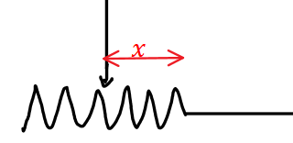
ההתנגדות של נגד משתנה:
$$R\left(x\right)=ρ⋅\frac{x}{A}=rx$$
כאשר $x$ הוא אורך הנגד (המשתנה)
$r$ - התנגדות ליחידת אורך (בדרך קבוע) ביחידות של אוהם למטר.
כא"מ ומתח הדקים בסוללה לא אידיאלית: $ε=V+Ir$
$ε$ - כא"מ, המתח המקסימאלי של הסוללה.
$V$ - מתח הדקים. $r$ - התנגדות פנימית . I – זרם בסוללה.
נוסחה נוספת למתח הדקים עם ההתנגדות השקולה ($R_{T}$) וללא הזרם: $V_{הדקים}=\frac{εR_{T}}{R_{T}+r}$

עבודה אנרגיה והספק ברכיבים במעגלGOOL
העבודה שמתבצעת על מטען q שעובר בנגד תחת מתח V היא: $W=qV=Q$
כאשר Q זה החום שנוצר בנגד.
הספק קבוע או ממוצע: $P=\frac{W}{∆t}$
$W$ – העבודה שהתבצעה במרווח הזמן $∆t$
- היחידות הסטנדרטיות של הספק הן וואט: 1W=1J/1sec
נוסחה נוספת להספק שנכונה גם להספק רגעי:
$$P=IV=I^{2}R=V^{2}/R$$
השווין הראשון נכון לכל רכיב חשמלי והשניים האחרונים (עם R) נכונים רק לנגד.

חיבור נגדים במעגל GOOL
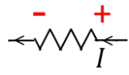
הצד בו הפוטנציאל גבוה בנגד הוא הצד שבו הזרם נכנס לנגד.
חיבור נגדים בטור :
- חיבור בטור נעשה כאשר הזרם בנגדים זהה
$$R_{T}=R_{1}+R_{2}+R_{3}+…$$
- המתח על הנגד השקול שווה לסכום המתחים
$$V_{T}=V_{1}+V_{2}+V_{3}+…$$
חיבור נגדים במקביל :
- חיבור בטור נעשה כאשר המתח בנגדים זהה
$$\frac{1}{R_{T}}=\frac{1}{R_{1}}+\frac{1}{R_{2}}+…$$
- הזרם בנגד השקול שווה לסכום הזרמים
$$I_{T}=I_{1}+I_{2}+I_{3}+…$$
הספק המעגל הוא סך ההספקים של הנגדים במעגל או ההספק של הנגד השקול. הספק המעגל שווה להספק המקור (בסוללה אידיאלית).

חוקי קירכהוף GOOL
מתאים לפתור מעגלים עם מספר מקורות מתח.
1. סך הזרמים שנכנסים לצומת שווה לסכם הזרמים שיוצאים מהצומת.
2. סכום המתחים בלולאה סגורה שווה לאפס.
נעשה לולאות מתחים עד אשר נעבור על כל הרכיבים במעגל. נוסיף משוואות זרמים ונקבל מערכת משוואות ממנה ניתן למצא את הזרמים .

נצילות במעגל החשמלי GOOL
נצילות: $η=\frac{P_{out}}{P_{in}}$
$η$ - נצילות המעגל.
$P_{out}$ - ההספק המופק/מנוצל ברכיבים השימושיים במעגל
$P_{in}$ - ההספק המושקע (של הסוללה)

קבלים GOOL
קבל הוא רכיב חשמלי היכול לאגור מטען.
קיבול הוא היחס בין המטען על הקבל לבין המתח בו הוא נמצא.
הנוסחה הבסיסית של קבל (הגדרת הקיבול): $C=\frac{Q}{V}$
$C$ - הקיבול של הרכיב. $V$ - המתח בין שני החלקים.
$Q$ - המטען על הלוח החיובי.
- יחידות הקיבול הן Farad: $1∙Farad=\frac{1∙Coulomb}{1∙Volt}$
סוגי קבלים נפוצים: קבל לוחות, קבל כדורי וקבל גלילי. בדר"כ נעסוק בקבלים עם שני לוחות (קבל לוחות).
הקיבול של קבל לוחת: $C=\frac{ε_{0}A}{d}$
$A$ - שטח כל לוח. $d$ - המרחק בין הלוחות.
תכונת הקיבול: הקיבול תלוי רק במבנה הגיאומטרי (אף פעם לא יהיה תלוי במטען על הקבל או במתח שנופל עליו) לכן הוא תמיד קבוע במעגל (אלא אם משנים את המבנה).
סימון הקבל במעגל: --| |--
לאחר שעבר זמן רב הקבל מתנהג כמו נתק במעגל: כאשר מחברים קבל למקור הוא מתחיל לאגור מטען, תהליך זה נקרא טעינה. התהליך נפסק כאשר המתח בקבל שווה והפוך למתח המופעל עליו, ברגע זה כבר לא יזרום זרם דרך הקבל. והקבל מתנהג כמו נתק במעגל.
חיבור קבלים במקביל: $C_{T}=C_{1}+C_{2}$
התנאי לחיבור במקביל הוא שהמתח על הקבלים זהה (וזה גם המתח על הקבל השקול)
- המטען על הקבל השקול שווה לסכום המטענים על כל הקבלים.
חיבור קבלים בטור: $\frac{1}{C_{T}}=\frac{1}{C_{1}}+\frac{1}{C_{2}}$
התנאי לחיבור בטור הוא שהמטען על כל הקבלים זהה (וזה גם המטען של הקבל השקול).
- המתח על הקבל השקול שווה לסכום המתחים של כל הקבלים
אנרגיה האגורה בקבל: $U_{c}=\frac{1}{2}QV=\frac{1}{2}CV^{2}=\frac{1}{2}\frac{Q^{2}}{C}$
העבודה שמבצעת הסוללה לטעינת קבל:
$$W=QV=2U_{c}$$
חומרים דיאלקטרים בקבל: הכנסת חומר דיאלקטרי לקבל מקטינה את השדה והמתח בקבל ולכן מגדילה את הקיבול.
קיבול של קבל המלא בחומר דיאלקטרי אחיד: $C^{'}=ε_{r}C_{0}$
- במידה והקבל אינו מלא בחומר אחיד , ניתן לפצל אותו לקבלים חלקיים, לחשב את הקיבול של כל אחד ולחבר חזר לפי החוקים של חיבור קבלים בטור או במקביל.
טעינה של קבל:
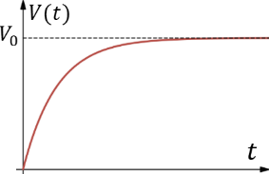
-המתח והמטען כתלות בזמן במהלך הטעינה:
$$V_{c}\left(t\right)=V_{0}(1-e^{-\frac{t}{RC}})$$
$$q_{c}\left(t\right)={CV}_{0}(1-e^{-\frac{t}{RC}})$$
$V_{0}$ - המתח של הסוללה
R - התנגדות המעגל
אאא
אאאא
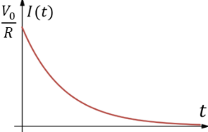
- הזרם כתלות בזמן:
$$I\left(t\right)=\frac{V_{0}}{R}e^{-\frac{t}{RC}}$$
אא
אא
אא
א
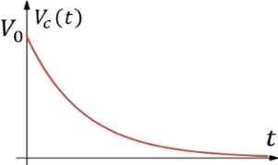
פריקה של קבל:
המתח והמטען כתלות בזמן במהלך הטעינה:
$$V_{C}\left(t\right)=V_{0}e^{-\frac{t}{RC}}$$
$$q_{C}\left(t\right)=CV_{0}e^{-\frac{t}{RC}}$$
רווחא
$V_{0}$ - המתח ההתחלתי ( המטען ההתחלתי ${Q_{0}=CV}_{0}$ )
- הזרם כתלות בזמן זהה לטעינה.
זמן אופייני: $τ=RC$ , נהוג להגיד שלאחר זמן של $5τ$ הקבל טעון/פרוק לגמרי

